Представленный ниже отчет составлен в демонстрационном режиме (часть данных заменена на "Х"). По вопросам приобретения программы обращайтесь по следующему адресу - https://www.audit-it.ru/finanaliz/
Анализ финансового положения и эффективности деятельности
ПАО СК "РОСГОССТРАХ"
за период с 01.01.2025 по 31.12.2025
1. Анализ финансового положения
1.1. Структура имущества и источники его формирования
1.2. Оценка стоимости чистых активов организации
1.3. Анализ финансовой устойчивости организации
1.3.1. Основные показатели финансовой устойчивости организации
1.3.2. Анализ финансовой устойчивости по величине излишка (недостатка) собственных оборотных средств
1.4. Анализ ликвидности
1.4.1. Расчет коэффициентов ликвидности
1.4.2. Анализ соотношения активов по степени ликвидности и обязательств по сроку погашения
2. Анализ эффективности деятельности организации
2.1. Обзор результатов деятельности организации
2.2. Анализ рентабельности
2.3. Расчет показателей деловой активности (оборачиваемости)
2.4. Производительность труда
3. Выводы по результатам анализа
3.1. Оценка ключевых показателей
3.2. Рейтинговая оценка финансового состояния организации
4. Приложения
4.1. Определение неудовлетворительной структуры баланса
4.2. Анализ кредитоспособности заемщика
4.3. Прогноз банкротства
4.4. Расчет рейтинговой оценки финансового состояния

1. Анализ финансового положения
Представленный ниже анализ финансового положения и эффективности деятельности ПАО СК "РОСГОССТРАХ" выполнен за период с 01.01.2025 по 31.12.2025 г. Деятельность ПАО СК "РОСГОССТРАХ" отнесена к отрасли "Страхование, перестрахование, деятельность негосударственных пенсионных фондов, кроме обязательного социального обеспечения" (класс по ОКВЭД 2 – 65), что было учтено при качественной оценке значений финансовых показателей.

1.1. Структура имущества и источники его формирования
Показатель | Значение показателя |  |  |  | Изменение за анализируемый период
 | в тыс. руб. |  | в % к валюте баланса |  | тыс. руб.  (гр.3-гр.2) | ± %  ((гр.3-гр.2) : гр.2)
 | 31.12.2024 | 31.12.2025 | на начало  анализируемого  периода  (31.12.2024) | на конец  анализируемого  периода  (31.12.2025)
1 | 2 | 3 | 4 | 5 | 6 | 7
Актив
1. Внеоборотные активы | 39 660 423 | 45 820 422 | 28,6 | 31 | +6 159 999 | +15,5
в том числе:  основные средства | 2 419 402 | 2 226 627 | 1,7 | 1,5 | -192 775 | -8
нематериальные активы | 7 862 439 | 9 626 737 | 5,7 | 6,5 | +1 764 298 | +22,4
2. Оборотные, всего | 98 992 626 | 102 187 330 | 71,4 | 69 | +3 194 704 | +3,2
в том числе:  запасы | 13 546 971 | 20 205 924 | 9,8 | 13,7 | +6 658 953 | +49,2
дебиторская задолженность | 72 567 300 | 68 351 145 | 52,3 | 46,2 | -4 216 155 | -5,8
денежные средства и краткосрочные финансовые вложения | 12 569 854 | 13 269 816 | 9,1 | 9 | +699 962 | +5,6
Пассив
1. Собственный капитал | 104 471 912 | 95 594 484 | 75,3 | 64,6 | -8 877 428 | -8,5
2. Долгосрочные обязательства, всего | 18 070 078 | 21 700 230 | 13 | 14,7 | +3 630 152 | +20,1
в том числе:  заемные средства | 1 567 010 | 11 143 563 | 1,1 | 7,5 | +9 576 553 | +7,1 раза
3. Краткосрочные обязательства*, всего | 16 111 059 | 30 713 038 | 11,6 | 20,8 | +14 601 979 | +90,6
в том числе:  заемные средства | 5 995 659 | 11 082 019 | 4,3 | 7,5 | +5 086 360 | +84,8
Валюта баланса | 138 653 049 | 148 007 752 | 100 | 100 | +9 354 703 | +6,7

* Без доходов будущих периодов, возникших в связи с безвозмездным получением имущества и государственной помощи, включенных в собственный капитал.
Из представленных в первой части таблицы данных видно, что по состоянию на 31.12.2025 в активах организации доля внеоборотных средств составляет 1/3, а текущих активов, соответственно, 2/3. Активы организации за 2025 год увеличились на 9 354 703 тыс. руб. (на 6,7%). Хотя имел место рост активов, собственный капитал уменьшился на 8,5%, что негативно характеризует динамику изменения имущественного положения организации.
На диаграмме ниже представлена структура активов организации в разрезе основных групп:
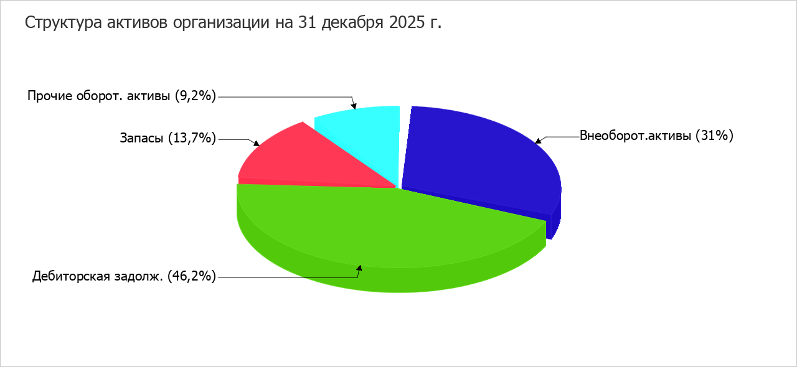
Рост величины активов организации связан, в первую очередь, с ростом следующих позиций актива бухгалтерского баланса (в скобках указана доля изменения статьи в общей сумме всех положительно изменившихся статей):
- запасы – 6 658 953 тыс. руб. (48,2%)
- отложенные налоговые активы – 2 151 421 тыс. руб. (15,6%)
- доходные вложения в материальные ценности (инвестиционная недвижимость) – 1 852 297 тыс. руб. (13,4%)
- нематериальные активы – 1 764 298 тыс. руб. (12,8%)
Одновременно, в пассиве баланса наибольший прирост наблюдается по строкам:
- кредиторская задолженность – 9 706 019 тыс. руб. (39,8%)
- долгосрочные заемные средства – 9 576 553 тыс. руб. (39,3%)
- краткосрочные заемные средства – 5 086 360 тыс. руб. (20,9%)
Среди отрицательно изменившихся статей баланса можно выделить "дебиторская задолженность" в активе и "нераспределенная прибыль (непокрытый убыток)" в пассиве (-4 216 155 тыс. руб. и -8 881 595 тыс. руб. соответственно).
На 31.12.2025 собственный капитал организации равнялся 95 594 484,0 тыс. руб. За рассматриваемый период (2025 г.) произошло явное падение собственного капитала, составившее 8 877 428,0 тыс. руб.

1.2. Оценка стоимости чистых активов организации
Показатель | Значение показателя |  |  |  | Изменение
 | в тыс. руб. |  | в % к валюте баланса |  | тыс. руб.  (гр.3-гр.2) | ± %  ((гр.3-гр.2) : гр.2)
 | 31.12.2024 | 31.12.2025 | на начало  анализируемого  периода  (31.12.2024) | на конец  анализируемого  периода  (31.12.2025)
1 | 2 | 3 | 4 | 5 | 6 | 7
1. Чистые активы | 104 471 912 | 95 594 484 | 75,3 | 64,6 | -8 877 428 | -8,5
2. Уставный капитал | 14 685 112 | 14 685 112 | 10,6 | 9,9 | – | –
3. Превышение чистых активов над уставным капиталом (стр.1-стр.2) | 89 786 800 | 80 909 372 | 64,8 | 54,7 | -8 877 428 | -9,9

Чистые активы организации на 31 декабря 2025 г. намного (в 6,5 раза) превышают уставный капитал. Такое соотношение положительно характеризует финансовое положение, полностью удовлетворяя требованиям нормативных актов к величине чистых активов организации. При этом, определив текущее состояние показателя, необходимо отметить снижение чистых активов на 8,5% за год. Несмотря на нормальную относительно уставного капитала величину чистых активов, их дальнейшее снижение может привести к ухудшению данного соотношения. Наглядное изменение чистых активов и уставного капитал представлено на следующем графике.
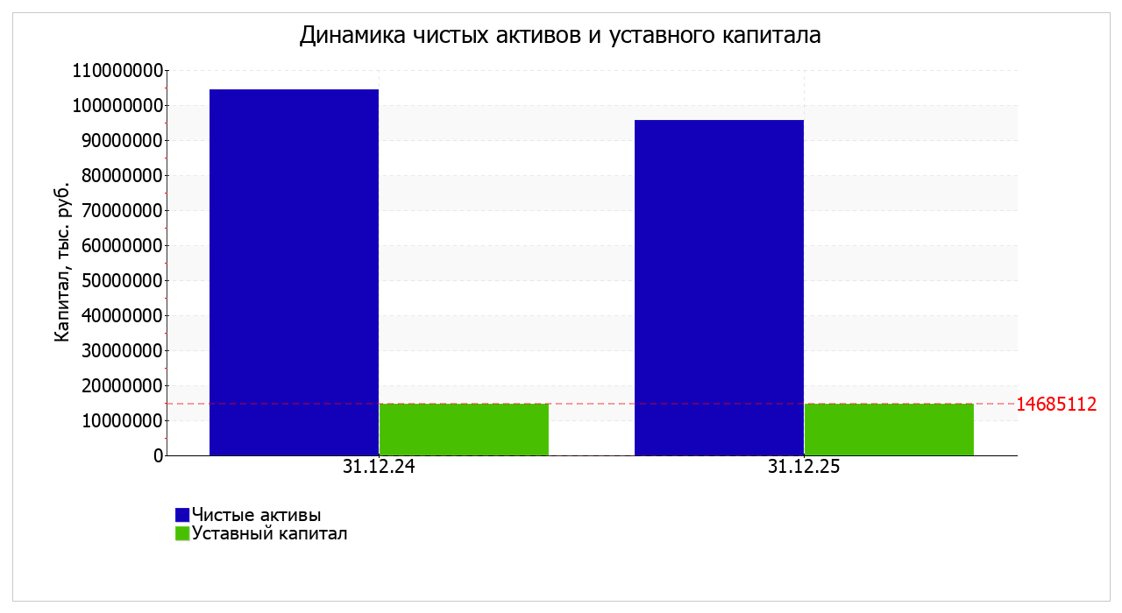

1.3. Анализ финансовой устойчивости организации

1.3.1. Основные показатели финансовой устойчивости организации
Показатель | Значение показателя |  | Изменение показателя  (гр.3-гр.2) | Описание показателя и его нормативное значение
 | 31.12.2024 | 31.12.2025
1 | 2 | 3 | 4 | 5
1. Коэффициент автономии | X,XX | X,XX | -X,X | Отношение собственного капитала к общей сумме капитала.  Нормальное значение для данной отрасли: 0,5 и более (оптимальное 0,6-0,75).
2. Коэффициент финансового левериджа | X,XX | X,XX | +X,XX | Отношение заемного капитала к собственному.  Нормальное значение для данной отрасли: 1 и менее (оптимальное 0,33-0,67).
3. Коэффициент обеспеченности собственными оборотными средствами | X,XX | X,XX | -X,XX | Отношение собственных оборотных средств к оборотным активам.  Нормальное значение: 0,1 и более.
4. Индекс постоянного актива | X,XX | X,XX | +X,X | Отношение стоимости внеоборотных активов к величине собственного капитала организации.
5. Коэффициент покрытия инвестиций | X,XX | X,XX | -X,XX | Отношение собственного капитала и долгосрочных обязательств к общей сумме капитала.  Нормальное значение: 0,75 и более.
6. Коэффициент маневренности собственного капитала | X,XX | X,XX | -X,X | Отношение собственных оборотных средств к источникам собственных средств.  Нормальное значение: 0,2 и более.
7. Коэффициент мобильности имущества | X,XX | X,XX | -X,XX | Отношение оборотных средств к стоимости всего имущества. Характеризует отраслевую специфику организации.
8. Коэффициент мобильности оборотных средств | X,XX | X,XX | – | Отношение наиболее мобильной части оборотных средств (денежных средств и финансовых вложений) к общей стоимости оборотных активов.
9. Коэффициент обеспеченности запасов | X,XX | X,XX | -X,XX | Отношение собственных оборотных средств к стоимости запасов.  Нормальное значение: 0,5 и более.
10. Коэффициент краткосрочной задолженности | X,XX | X,XX | +X,XX | Отношение краткосрочной задолженности к общей сумме задолженности.

Коэффициент автономии организации на последний день анализируемого периода (31.12.2025) составил X,XX. Данный коэффициент характеризует степень зависимости организации от заемного капитала. Полученное здесь значение указывает на оптимальное соотношение собственного и заемного капитала (собственный капитал составляет XX% в общем капитале организации). За 2025 год коэффициент автономии ощутимо снизился (на X,X).
Наглядно структура капитала организации представлена ниже на диаграмме:
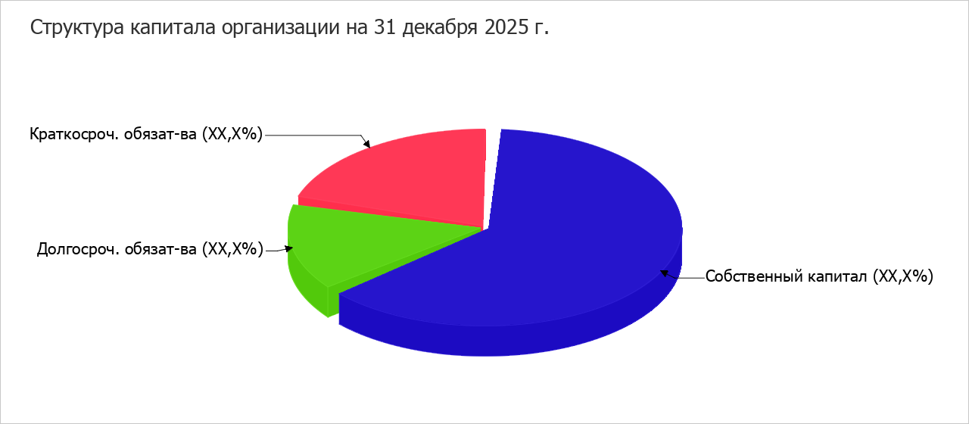
За анализируемый период имело место значительное снижение коэффициента обеспеченности собственными оборотными средствами c X,XX до X,XX (-X,XX). На последний день анализируемого периода значение коэффициента можно характеризовать как исключительно хорошее.
За год коэффициент покрытия инвестиций явно снизился, уменьшившись на X,XX: до X,XX. Значение коэффициента на 31.12.2025 соответствует норме (доля собственного капитала и долгосрочных обязательств в общей сумме капитала организации составляет XX%).
На 31 декабря 2025 г. коэффициент обеспеченности материальных запасов составил X,XX. Коэффициент обеспеченности материальных запасов в течение всего анализируемого периода снизился на X,XX. На последний день анализируемого периода (31.12.2025) значение коэффициента обеспеченности материальных запасов можно характеризовать как очень хорошее.
По коэффициенту краткосрочной задолженности видно, что на последний день анализируемого периода (31.12.2025) доля долгосрочной задолженности в общих долгах ПАО СК "РОСГОССТРАХ" составляет XX,X%. При этом за весь анализируемый период доля долгосрочной задолженности уменьшилась на XX,X%.

1.3.2. Анализ финансовой устойчивости по величине излишка (недостатка) собственных оборотных средств
Показатель собственных оборотных средств (СОС) | Значение показателя |  | Излишек (недостаток)*
 | на начало анализируемого периода (31.12.2024) | на конец анализируемого периода (31.12.2025) | на 31.12.2024 | на 31.12.2025
1 | 2 | 3 | 4 | 5
СОС₁ (рассчитан без учета долгосрочных и краткосрочных пассивов) | 64 811 489 | 49 774 062 | +51 264 518 | +29 568 138
СОС₂ (рассчитан с учетом долгосрочных пассивов; фактически равен чистому оборотному капиталу, Net Working Capital) | 82 881 567 | 71 474 292 | +69 334 596 | +51 268 368
СОС₃ (рассчитанные с учетом как долгосрочных пассивов, так и краткосрочной задолженности по кредитам и займам) | 88 877 226 | 82 556 311 | +75 330 255 | +62 350 387

*Излишек (недостаток) СОС рассчитывается как разница между собственными оборотными средствами и величиной запасов и затрат.
По всем трем вариантам расчета на 31 декабря 2025 г. наблюдается покрытие собственными оборотными средствами имеющихся у организации запасов, поэтому финансовое положение по данному признаку можно характеризовать как абсолютно устойчивое. Несмотря на хорошую финансовую устойчивость, следует отметить, что все три показателя покрытия собственными оборотными средствами запасов за анализируемый период ухудшили свои значения.

1.4. Анализ ликвидности

1.4.1. Расчет коэффициентов ликвидности
Показатель ликвидности | Значение показателя |  | Изменение показателя  (гр.3 - гр.2) | Расчет, рекомендованное значение
 | 31.12.2024 | 31.12.2025
1 | 2 | 3 | 4 | 5
1. Коэффициент текущей (общей) ликвидности | X,XX | X,XX | -X,XX | Отношение текущих активов к краткосрочным обязательствам.  Нормальное значение для данной отрасли: 2 и более.
2. Коэффициент быстрой (промежуточной) ликвидности | X,XX | X,XX | -X,XX | Отношение ликвидных активов к краткосрочным обязательствам.  Нормальное значение для данной отрасли: 1,1 и более.
3. Коэффициент абсолютной ликвидности | X,XX | X,XX | -X,XX | Отношение высоколиквидных активов к краткосрочным обязательствам.  Нормальное значение для данной отрасли: 0,25 и более.

По состоянию на 31.12.2025 значение коэффициента текущей ликвидности (X,XX) соответствует норме. В тоже время за год коэффициент текущей ликвидности снизился на -X,XX.
Коэффициент быстрой ликвидности также имеет значение, укладывающееся в норму (X,XX). Это говорит о наличии у организации ликвидных активов, которыми можно погасить наиболее срочные обязательства.
Третий из коэффициентов, характеризующий способность организации погасить всю или часть краткосрочной задолженности за счет денежных средств и краткосрочных финансовых вложений, имеет значение, соответствующее допустимому (X,XX). При этом за 2025 год имело место ухудшение значения показателя – коэффициент абсолютной ликвидности снизился на -X,XX.

1.4.2. Анализ соотношения активов по степени ликвидности и обязательств по сроку погашения
Активы по степени ликвидности | На конец отчетного периода, тыс. руб. | Прирост за анализ.  период, % | Норм. соотно-  шение | Пассивы по сроку погашения | На конец отчетного периода, тыс. руб. | Прирост за анализ.  период, % | Излишек/  недостаток  платеж. средств  тыс. руб.,  (гр.2 - гр.6)
1 | 2 | 3 | 4 | 5 | 6 | 7 | 8
А1. Высоколиквидные активы (ден. ср-ва + краткосрочные фин. вложения) | 13 269 816 | +5,6 | ≥ | П1. Наиболее срочные обязательства (привлеченные средства) (текущ. кред. задолж.) | 16 277 019 | +147,7 | -3 007 203
А2. Быстрореализуемые активы (краткосрочная деб. задолженность) | 68 351 145 | -5,8 | ≥ | П2. Среднесрочные обязательства (краткосроч. обязательства кроме текущ. кредит. задолж.) | 14 436 019 | +51,3 | +53 915 126
А3. Медленно реализуемые активы (прочие оборот. активы) | 20 566 369 | +48,4 | ≥ | П3. Долгосрочные обязательства | 21 700 230 | +20,1 | -1 133 861
А4. Труднореализуемые активы (внеоборотные активы) | 45 820 422 | +15,5 | ≤ | П4. Постоянные пассивы (собственный капитал) | 95 594 484 | -8,5 | -49 774 062

Из четырех соотношений, характеризующих соотношение активов по степени ликвидности и обязательств по сроку погашения, выполняется два. Организация неспособна погасить наиболее срочные обязательства за счет высоколиквидных активов (денежных средств и краткосрочных финансовых вложений), которые составляют всего 82% от достаточной величины. В соответствии с принципами оптимальной структуры активов по степени ликвидности, краткосрочной дебиторской задолженности должно быть достаточно для покрытия среднесрочных обязательств (П2). В данном случае это соотношение выполняется (быстрореализуемые активы превышают среднесрочные обязательства в 4,7 раза).

2. Анализ эффективности деятельности организации

2.1. Обзор результатов деятельности организации
Ниже в таблице приведены основные финансовые результаты деятельности ПАО СК "РОСГОССТРАХ" за последний год и аналогичный период прошлого года.
Из "Отчета о финансовых результатах" следует, что в течение анализируемого периода организация получила прибыль от продаж в размере 100 085 000 тыс. руб., что составляет 100% от выручки. По сравнению с аналогичным периодом прошлого года прибыль от продаж выросла на 4 940 000 тыс. руб., или на 5,2%.
Прибыль от прочих операций за 2025 год составила 11 300 000 тыс. руб.,что на 900 000 тыс. руб. (8,7%) больше, чем прибыль за аналогичный период прошлого года. При этом величина прибыли от прочих операций составляет 11,3% от абсолютной величины прибыли от продаж за анализируемый период.
Показатель | Значение показателя, тыс. руб. |  | Изменение показателя |  | Средне-  годовая  величина, тыс. руб.
 | 2024 | 2025 | тыс. руб.  (гр.3 - гр.2) | ± %  ((3-2) : 2)
1 | 2 | 3 | 4 | 5 | 6
1. Выручка | 95 145 000 | 100 085 000 | +4 940 000 | +5,2 | 97 615 000
2. Расходы по обычным видам деятельности | – | – | – | – | –
3. Прибыль (убыток) от продаж (1-2) | 95 145 000 | 100 085 000 | +4 940 000 | +5,2 | 97 615 000
4. Прочие доходы и расходы, кроме процентов к уплате | 11 900 000 | 12 900 000 | +1 000 000 | +8,4 | 12 400 000
5. EBIT (прибыль до уплаты процентов и налогов) (3+4) | 107 045 000 | 112 985 000 | +5 940 000 | +5,5 | 110 015 000
5a. EBITDA (прибыль до процентов, налогов и амортизации) | 18 107 045 000 | 17 412 985 000 | -694 060 000 | -3,8 | 17 760 015 000
6. Проценты к уплате | 1 500 000 | 1 600 000 | +100 000 | +6,7 | 1 550 000
7. Налог на прибыль, изменение налоговых активов и прочее | 73 000 000 | 76 000 000 | +3 000 000 | +4,1 | 74 500 000
8. Чистая прибыль (убыток) (5-6+7) | 178 545 000 | 187 385 000 | +8 840 000 | +5 | 182 965 000
Справочно:  Совокупный финансовый результат периода | 192 545 000 | 202 385 000 | +9 840 000 | +5,1 | 197 465 000
Изменение за период нераспределенной прибыли (непокрытого убытка) по данным бухгалтерского баланса (измен. стр. 1370) | x | -8 881 595 | х | х | х

Сопоставление чистой прибыли по данным формы №2 и формы №1 показало, что в 2025 г. организация произвела расходы за счет чистой прибыли в сумме 196 266 595 тыс. руб. (разница между показателем чистой прибыли по форме №2 и изменением показателя нераспределенной прибыли (непокрытого убытка) по балансу).
Изменение выручки наглядно представлено ниже на графике.
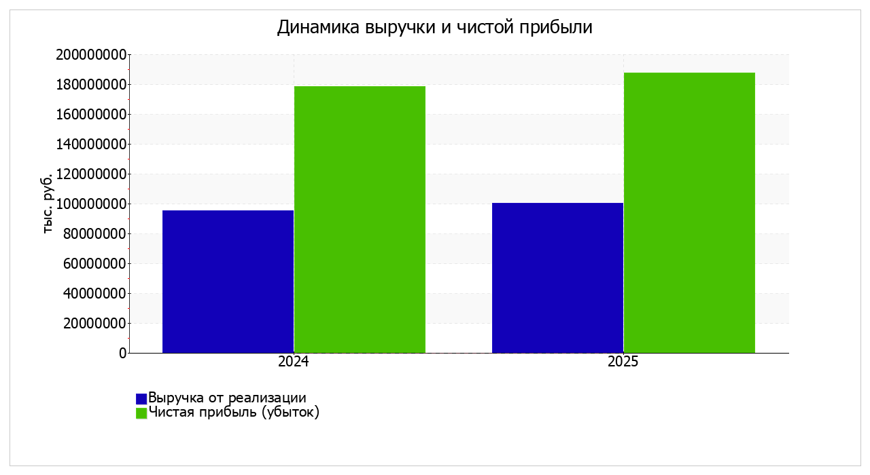

2.2. Анализ рентабельности
Показатели рентабельности | Значения показателя (в %, или в копейках с рубля) |  | Изменение показателя
 | 2024 | 2025 | коп.,  (гр.3 - гр.2) | ± %  ((3-2) : 2)
1 | 2 | 3 | 4 | 5
1. Рентабельность продаж (величина прибыли от продаж в каждом рубле выручки). Нормальное значение для данной отрасли: 12% и более. | 100 | 100 | – | –
2. Рентабельность продаж по EBIT (величина прибыли от продаж до уплаты процентов и налогов в каждом рубле выручки). | 112,5 | 112,9 | +0,4 | +0,3
3. Рентабельность продаж по чистой прибыли (величина чистой прибыли в каждом рубле выручки). Нормальное значение: 6% и более. | 187,7 | 187,2 | -0,5 | -0,2
Cправочно:  Прибыль от продаж на рубль, вложенный в производство и реализацию продукции (работ, услуг) | – | – | – | –
Коэффициент покрытия процентов к уплате (ICR), коэфф. Нормальное значение: 1,5 и более. | 71,4 | 70,6 | -0,8 | -1

Все три показателя рентабельности за рассматриваемый период, приведенные в таблице, имеют положительные значения, поскольку организацией получена как прибыль от продаж, так и в целом прибыль от финансово-хозяйственной деятельности за данный период.
За год организация по обычным видам деятельности получила прибыль в размере XXX копеек с каждого рубля выручки от реализации.
Рентабельность, рассчитанная как отношение прибыли до налогообложения и процентных расходов (EBIT) к выручке организации, в течение всего анализируемого периода составила XXX,X%. Это значит, что в каждом рубле выручки организации содержалось XXX,X коп. прибыли до налогообложения и процентов к уплате.
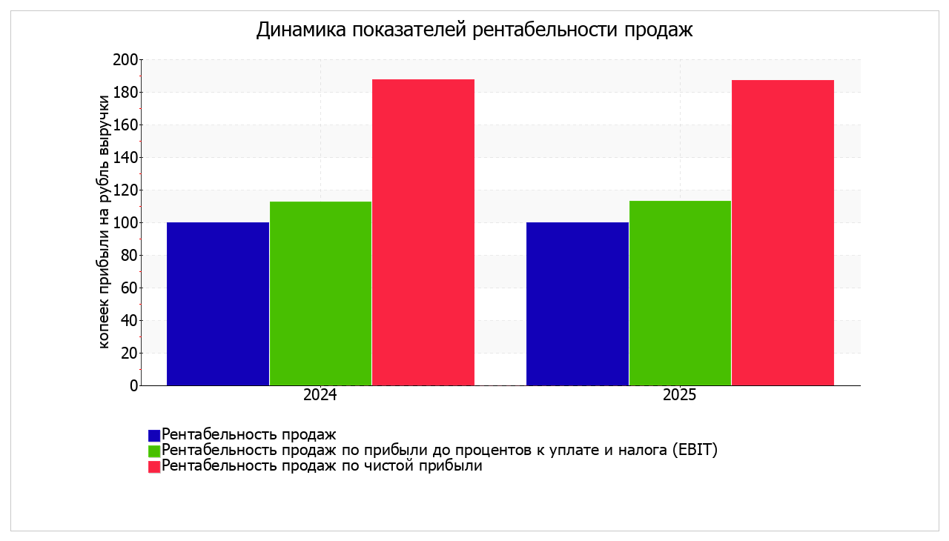
В следующей таблице представлена рентабельность использования вложенного в предпринимательскую деятельность капитала.
Показатель рентабельности | Значение показателя, % | Расчет показателя
 | 2025
1 | 2 | 3
Рентабельность собственного капитала (ROE) | XXX,X | Отношение чистой прибыли к средней величине собственного капитала. Нормальное значение: 20% и более.
Справочно: Рентабельность собственного капитала (ROE), рассчитанная по совокупному финансовому результату | XXX,X | Отношение совокупного финансового результата к средней величине собственного капитала.
Рентабельность активов (ROA) | XXX,X | Отношение чистой прибыли к средней стоимости активов. Нормальное значение: 12% и более.
Справочно: Рентабельность активов (ROA), рассчитанная по совокупному финансовому результату | XXX,X | Отношение совокупного финансового результата к средней стоимости активов.
Прибыль на задействованный капитал (ROCE) | XX,X | Отношение прибыли до уплаты процентов и налогов (EBIT) к собственному капиталу и долгосрочным обязательствам.
Рентабельность производственных фондов | XXX,X | Отношение прибыли от продаж к средней стоимости основных средств и материально-производственных запасов.
Справочно:  Фондоотдача, коэфф. | XX,X | Отношение выручки к средней стоимости основных средств.

За 2025 г. каждый рубль собственного капитала организации обеспечил чистую прибыль в размере X,XXX руб.
За анализируемый период рентабельность активов демонстрирует очень хорошее значение, равное XXX,X%.

2.3. Расчет показателей деловой активности (оборачиваемости)
В следующей таблице рассчитаны показатели оборачиваемости ряда активов, характеризующие скорость возврата вложенных в предпринимательскую деятельность средств, а также показатель оборачиваемости кредиторской задолженности при расчетах с поставщиками и подрядчиками.
Показатель оборачиваемости | Значение в днях | Коэфф.  2025
 | 2025
1 | 2 | 3
Оборачиваемость оборотных средств (отношение средней величины оборотных активов к среднедневной выручке*; нормальное значение для данной отрасли: 220 и менее дн.) | XXX | X
Оборачиваемость запасов (отношение средней стоимости запасов к среднедневной себестоимости проданных товаров; нормальное значение для данной отрасли: не более 4 дн.) | – | –
Оборачиваемость дебиторской задолженности (отношение средней величины дебиторской задолженности к среднедневной выручке; нормальное значение для данной отрасли: не более 132 дн.) | XXX | X,X
Оборачиваемость кредиторской задолженности (отношение средней величины кредиторской задолженности к среднедневной выручке) | XX | X,X
Оборачиваемость активов (отношение средней стоимости активов к среднедневной выручке; нормальное значение для данной отрасли: 257 и менее дн.) | XXX | X,X
Оборачиваемость собственного капитала (отношение средней величины собственного капитала к среднедневной выручке) | XXX | X

* Приведен расчет показателя в днях. Значение коэффициента равно отношению 365 к значению показателя в днях.
Данные об оборачиваемости активов за анализируемый период (2025 год) свидетельствуют о том, что акционерное общество получает выручку, равную сумме всех имеющихся активов за 523 календарных дня.

2.4. Производительность труда
Используя дополняющую бухгалтерскую отчетность информацию о численности работников организации, рассчитан показатель производительности труда (отношение выручки от реализации к средней численности работников).
Значение производительности труда за последний год составило 200 тыс. руб./чел.

3. Выводы по результатам анализа

3.1. Оценка ключевых показателей
По результатам проведенного анализа выделены и сгруппированы по качественному признаку основные показатели финансового положения и результатов деятельности ПАО СК "РОСГОССТРАХ" за 2025 год.
Приведенные ниже 7 показателей финансового положения и результатов деятельности ПАО СК "РОСГОССТРАХ" имеют исключительно хорошие значения:
- коэффициент автономии имеет оптимальное значение (X,XX);
- значение коэффициента обеспеченности собственными оборотными средствами, равное X,XX, можно характеризовать как вполне соответствующее нормальному;
- коэффициент текущей (общей) ликвидности полностью соответствует нормативному значению;
- полностью соответствует нормативному значению коэффициент быстрой (промежуточной) ликвидности;
- коэффициент абсолютной ликвидности полностью соответствует нормальному значению;
- отличная рентабельность активов (XXX,X% в течение анализируемого периода);
- абсолютная финансовая устойчивость по величине излишка собственных оборотных средств.
Среди показателей, положительно характеризующих финансовое положение и результаты деятельности организации, можно выделить следующие:
- чистые активы превышают уставный капитал, однако за весь анализируемый период произошло снижение величины чистых активов;
- коэффициент покрытия инвестиций соответствует норме (доля собственного капитала и долгосрочных обязательств составляет XX% в общей сумме капитала организации);
- в течение анализируемого периода (31.12–31.12.2025) получена прибыль от продаж (100 085 000 тыс. руб.), причем наблюдалась положительная динамика по сравнению с аналогичным периодом прошлого года (+4 940 000 тыс. руб.);
- чистая прибыль за 2025 год составила 187 385 000 тыс. руб. (+8 840 000 тыс. руб. по сравнению с аналогичным периодом прошлого года);
- положительная динамика прибыли до процентов к уплате и налогообложения (EBIT) на рубль выручки организации (+X,X коп. к XXX,X коп. с рубля выручки за аналогичный период прошлого года).
Показателем, имеющим значение на границе норматива, является следующий – не в полной мере соблюдается нормальное соотношение активов по степени ликвидности и обязательств по сроку погашения.
Показателем, негативно характеризующим финансовое положение ПАО СК "РОСГОССТРАХ", является следующий – отрицательная динамика изменения собственного капитала организации ПАО СК "РОСГОССТРАХ" при том что, активы организации увеличились на 9 354 703 тыс. руб. (на 6,7%).

3.2. Рейтинговая оценка финансового состояния организации
Финансовые результаты  за период 01.01–31.12.2025 | Финансовое положение на 31.12.2025
 | ААА | АА | А | ВВВ | ВВ | В | ССС | СС | С | D
Отличные (AAA) | •
Очень хорошие (AA) | V | • | • | • | • | • | • | • | • | •
Хорошие (A) | •
Положительные (BBB) | •
Нормальные (BB) | •
Удовлетворительные (B) | •
Неудовлетворительные (CCC) | •
Плохие (CC) | •
Очень плохие (C) | •
Критические (D) | •

Итоговый рейтинг финансового состояния ПАО СК "РОСГОССТРАХ" по итогам анализа за период с 01.01.2025 по 31.12.2025 (по данным одного отчетного периода):
AA
(очень хорошее)

Оценив значение показателей ПАО СК "РОСГОССТРАХ" на конец анализируемого периода, а также их динамики в течение периода и прогноза на ближайший год, сделаны следующие выводы. Баллы финансового положения и результатов деятельности организации составили +X,XX и +X,X соответственно. То есть финансовое положение характеризуется как отличное; финансовые результаты – как очень хорошие. На основе эти двух оценок получена итоговая рейтинговая оценка финансового состояния предприятия, которая составила AA – очень хорошее состояние.
Рейтинг "AA" свидетельствует об очень хорошем финансовом состоянии организации, ее способности отвечать по своим обязательствам в краткосрочной (исходя из принципа осмотрительности), и, возможно, долгосрочной перспективе. Такие организации относятся к категории надежных заемщиков, обладая высокой степенью кредитоспособности.
Следует обратить внимание на то, что данный рейтинг составлен по исходным данным за анализируемый период (2025 год). Однако для получения достоверного результата необходим анализ минимум за 2-3 года.

4. Приложения

4.1. Определение неудовлетворительной структуры баланса
В следующей таблице рассчитаны показатели, содержащиеся в методике Федерального управления по делам о несостоятельности (банкротстве) (Распоряжение N 31-р от 12.08.1994; к настоящему моменту распоряжение утратило силу, расчеты приведены в справочных целях).
Показатель | Значение показателя |  | Изменение  (гр.3-гр.2) | Нормативное значение | Соответствие фактического значения нормативному на конец периода
 | на начало периода  (31.12.2024) | на конец периода  (31.12.2025)
1 | 2 | 3 | 4 | 5 | 6
1. Коэффициент текущей ликвидности | 7,54 | 3,67 | -3,87 | не менее 2 | соответствует
2. Коэффициент обеспеченности собственными средствами | 0,65 | 0,49 | -0,16 | не менее 0,1 | соответствует
3. Коэффициент утраты платежеспособности | x | 1,35 | x | не менее 1 | соответствует

Поскольку оба коэффициента на 31.12.2025 оказались в пределах допустимых норм, в качестве третьего показателя рассчитан коэффициент утраты платежеспособности. Данный коэффициент служит для оценки перспективы утраты предприятием нормальной структуры баланса (платежеспособности) в течение трех месяцев при сохранении имевшей место в анализируемом периоде тенденции изменения текущей ликвидности и обеспеченности собственными средствами. Значение коэффициента утраты платежеспособности (1,35) указывает на низкую вероятность утраты показателями платежеспособности нормальных значений.

4.2. Анализ кредитоспособности заемщика
В данном разделе приведен анализ кредитоспособности ПАО СК "РОСГОССТРАХ" по методике Сбербанка России (утв. Комитетом Сбербанка России по предоставлению кредитов и инвестиций от 30 июня 2006 г. N 285-5-р).
Показатель | Фактическое значение | Катего-  рия | Вес показателя | Расчет суммы баллов | Справочно: категории показателя
 |  |  |  |  | 1 категория | 2 категория | 3 категория
Коэффициент абсолютной ликвидности | X,XX | X | 0,05 | X,XX | 0,1 и выше | 0,05-0,1 | менее 0,05
Коэффициент промежуточной (быстрой) ликвидности | X,XX | X | 0,1 | X,X | 0,8 и выше | 0,5-0,8 | менее 0,5
Коэффициент текущей ликвидности | X,XX | X | 0,4 | X,X | 1,5 и выше | 1,0-1,5 | менее 1,0
Коэффициент наличия собственных средств (кроме торговых и лизинговых организаций) | X,XX | X | 0,2 | X,X | 0,4 и выше | 0,25-0,4 | менее 0,25
Рентабельность продукции | X | X | 0,15 | X,XX | 0,1 и выше | менее 0,1 | нерентаб.
Рентабельность деятельности предприятия | X,XX | X | 0,1 | X,X | 0,06 и выше | менее 0,06 | нерентаб.
Итого | х | х | 1 | X

По методике Сбербанка все заемщики делятся в зависимости от полученной суммы баллов на три класса:
- первоклассные – кредитование которых не вызывает сомнений (сумма баллов до 1,25 включительно);
- второго класса – кредитование требует взвешенного подхода (больше 1,25, но меньше 2,35 включительно);
- третьего класса – кредитование связано с повышенным риском (больше 2,35).
В данном случае сумма баллов равна X. Следовательно организация имеет хорошие шансы на получение банковского кредита.

4.3. Прогноз банкротства
В качестве одного из показателей вероятности банкротства организации ниже рассчитан Z-счет Альтмана (для ПАО СК "РОСГОССТРАХ" взята 4-факторная модель для частных непроизводственных компаний):
Z-счет = 6,56T₁ + 3,26T₂ + 6,72T₃ + 1,05T₄ , где
Коэф-т | Расчет | Значение на 31.12.2025 | Множитель | Произведение  (гр. 3 х гр. 4)
1 | 2 | 3 | 4 | 5
T₁ | Отношение оборотного капитала к величине всех активов | 0,48 | 6,56 | 3,17
T₂ | Отношение нераспределенной прибыли к величине всех активов | 0,53 | 3,26 | 1,72
T₃ | Отношение EBIT к величине всех активов | 0,76 | 6,72 | 5,13
T₄ | Отношение собственного капитала к заемному | 1,82 | 1,05 | 1,92
Z-счет Альтмана: |  |  |  | 11,93

Предполагаемая вероятность банкротства в зависимости от значения Z-счета Альтмана составляет:
- 1.1 и менее – высокая вероятность банкротства;
- от 1.1 до 2.6 – средняя вероятность банкротства;
- от 2.6 и выше – низкая вероятность банкротства.
По результатам расчетов для ПАО СК "РОСГОССТРАХ" значение Z-счета на 31 декабря 2025 г. составило 11,93. Такое значение показателя свидетельствует о незначительной вероятности банкротства ПАО СК "РОСГОССТРАХ".
Другая модель прогноза банкротства предложена британскими учеными Р. Таффлером и Г. Тишоу. Модель Таффлера была разработана по результатам тестирования модели Альтмана в более поздний период и включает четыре фактора:
Z = 0,53X₁ + 0,13X₂ + 0,18X₃ + 0,16X₄ , где
Коэф-т | Расчет | Значение на 31.12.2025 | Множитель | Произведение  (гр. 3 х гр. 4)
1 | 2 | 3 | 4 | 5
X₁ | Прибыль до налогообложения / Краткосрочные обязательства | 3,63 | 0,53 | 1,92
X₂ | Оборотные активы / Обязательства | 1,95 | 0,13 | 0,25
X₃ | Краткосрочные обязательства / Активы | 0,21 | 0,18 | 0,04
X₄ | Выручка / Активы | 0,68 | 0,16 | 0,11
Итого Z-счет Таффлера: |  |  |  | 2,32

Вероятность банкротства по модели Таффлера:
- Z больше 0,3 – вероятность банкротства низкая;
- Z меньше 0,2 – вероятность банкротства высокая.
В данном случае значение итогового коэффициента составило 2,32, поэтому вероятность банкротства можно считать низкой.
Еще одну методику прогнозирования банкротства, адаптированную для российских условий, предложили Р.С. Сайфуллина и Г.Г. Кадыкова. Пятифакторная модель данной методики следующая:
R = 2К₁ + 0,1К₂ + 0,08К₃ + 0,45К₄ + К₅ , где
Коэф-т | Расчет | Значение на 31.12.2025 | Множитель | Произведение  (гр. 3 х гр. 4)
1 | 2 | 3 | 4 | 5
К₁ | Коэффициент обеспеченности собственными средствами | 0,49 | 2 | 0,97
К₂ | Коэффициент текущей ликвидности | 3,33 | 0,1 | 0,33
К₃ | Коэффициент оборачиваемости активов | 0,7 | 0,08 | 0,06
К₄ | Коммерческая маржа (рентабельность реализации продукции) | 1 | 0,45 | 0,45
К₅ | Рентабельность собственного капитала | 1,87 | 1 | 1,87
Итого (R): |  |  |  | 3,68

Согласно модели Сайфуллина-Кадыкова, при значении итогового показателя R‹1 вероятность банкротства организации считается высокой, если R›1, то вероятность низкая. В данном случае значение итогового показателя составило 3,68. Это значит, что вероятность банкротства мала, финансовое положение организации можно считать устойчивым.

4.4. Расчет рейтинговой оценки финансового состояния
Показатель | Вес показателя | Оценка |  |  | Средняя оценка  (гр.3 х 0,25 + гр.4 х 0,6 + гр.5 х 0,15) | Оценка с учетом веса  (гр.2 х гр.6)
 |  | прошлое | настоящее | будущее
1 | 2 | 3 | 4 | 5 | 6 | 7
I. Показатели финансового положения организации
Коэффициент автономии | X,XX | +X | +X | +X | +X,X | +X,X
Соотношение чистых активов и уставного капитала | X,X | +X | +X | +X | +X | +X,X
Коэффициент обеспеченности собственными оборотными средствами | X,XX | +X | +X | +X | +X | +X,X
Коэффициент текущей (общей) ликвидности | X,XX | +X | +X | -X | +X,X | +X,XX
Коэффициент быстрой (промежуточной) ликвидности | X,X | +X | +X | -X | +X,X | +X,XX
Коэффициент абсолютной ликвидности | X,XX | +X | +X | -X | +X,XX | +X,XXX
Итого | 1 | Итоговая оценка (итого гр.7 : гр.2): |  |  |  | +X,XXX
II. Показатели эффективности (финансовые результаты) деятельности организации
Рентабельность собственного капитала | X,X | +X | +X | +X | +X | +X,X
Рентабельность активов | X,X | +X | +X | +X | +X | +X,X
Рентабельность продаж | X,X | +X | +X | +X | +X | +X,X
Динамика выручки | X,X | +X | +X | +X | +X | +X,X
Оборачиваемость оборотных средств | X,X | -X | -X | -X | -X | -X,X
Соотношение прибыли от прочих операций и выручки от основной деятельности | X,X | +X | +X | +X | +X | +X,X
Итого | 1 | Итоговая оценка (итого гр.7 : гр.2): |  |  |  | +X,X

Итоговая рейтинговая оценка финансового состояния ПАО СК "РОСГОССТРАХ": (+X,XXX x 0,6) + (+X,X x 0,4) = +X,XX (AA - очень хорошее)
Справочно: Градации качественной оценки финансового состояния
Балл |  | Условное обозначение  (рейтинг) | Качественная характеристика финансового состояния
от | до (включ.)
X | X,X | AAA | Отличное
X,X | X,X | AA | Очень хорошее
X,X | X,X | A | Хорошее
X,X | X,X | BBB | Положительное
X,X | 0 | BB | Нормальное
0 | -X,X | B | Удовлетворительное
-X,X | -X,X | CCC | Неудовлетворительное
-X,X | -X,X | CC | Плохое
-X,X | -X,X | C | Очень плохое
-X,X | -X | D | Критическое

Ответственный: В.Ю. Авдеев

